Homework #1 - MongoDB
Analisi delle Recensioni Amazon Fine Food

Indice
Indice 1
1. Introduzione 2
2. Caricamento dei Dati 3
2.1 Acquisizione del Dataset 3
2.2 Struttura dei Documenti 3
2.3 Strategia di Partizionamento 3
2.4 Risultati del Caricamento 4
3. Sentiment Analysis 5
3.1 Scelta della Libreria: VADER 5
3.2 Metodologia di Classificazione 5
4. Interrogazioni Analitiche 6
4.1 Query 1: Distribuzione per Score 6
4.2 Query 2: Top 5 Prodotti per Media Score 7
4.3 Query 3: Top 5 Utenti per Numero di Recensioni 7
4.4 Query 4: Sentiment per Score 7
4.5 Query 5: Prodotti Controversi 8
4.6 Discussione Architetturale: Collezioni Separate vs. Collezione Unica 8
Impatto sulla Complessità delle Query 8
Impatto sulle Prestazioni 8
Impatto sulla Manutenibilità e Scalabilità 8
5. Sistema di Raccomandazione 9
5.1 Componenti del Sistema 9
Componente 1: Collaborative Filtering (40%) 9
Componente 2: Content-Based Filtering (30%) 9
Componente 3: Sentiment-Based Ranking (30%) 9
5.2 Formula di Combinazione 9
6. Analisi Temporale del Sentiment 10
6.1 Metodologia 10
6.2 Risultati 10
6.3 Possibili Cause di Variazioni nel Sentiment 11
6.4 Adattamento del Sistema di Raccomandazione 11

1. Introduzione
Questo elaborato presenta l'analisi di un dataset di recensioni di prodotti alimentari venduti su Amazon, noto come "Amazon Fine Food Reviews". Il dataset, disponibile su Kaggle, contiene oltre 500.000 recensioni scritte da utenti nel corso di diversi anni, rappresentando una ricca fonte di informazioni sul sentiment dei consumatori e sulle loro preferenze.
L'obiettivo del progetto è stato triplice: (1) progettare e implementare una struttura dati efficiente in MongoDB per la gestione delle recensioni, (2) applicare tecniche di Natural Language Processing per l'analisi del sentiment, e (3) sviluppare un sistema di raccomandazione ibrido in grado di suggerire prodotti simili basandosi su molteplici criteri.
L'elaborato si articola in cinque parti principali: caricamento e organizzazione dei dati, sentiment analysis con VADER, interrogazioni analitiche, implementazione del sistema di raccomandazione, e analisi dell'evoluzione temporale del sentiment.

2. Caricamento dei Dati

2.1 Acquisizione del Dataset
Il dataset è stato scaricato automaticamente da Kaggle utilizzando la libreria kagglehub, che permette il download programmatico di dataset direttamente all'interno del notebook. Questa scelta garantisce la riproducibilità dell'esperimento e automatizza il processo di acquisizione dei dati.

2.2 Struttura dei Documenti
Ogni documento inserito in MongoDB segue la struttura specificata dalla consegna, con i seguenti campi:
Campo | Descrizione
product_id | Identificativo univoco del prodotto Amazon (ASIN)
user_id | Identificativo univoco dell'utente che ha scritto la recensione
profile_name | Nome del profilo pubblico dell'utente
score | Punteggio assegnato dall'utente (1-5 stelle)
summary | Titolo/riassunto breve della recensione
text | Testo completo della recensione
time | Timestamp della recensione (convertito in formato datetime)
sentiment | Classificazione del sentiment: "positive", "neutral" o "negative" (calcolato successivamente)

2.3 Strategia di Partizionamento
Come richiesto dalla consegna, i documenti sono stati distribuiti in 6 collezioni separate:
- score_1 - score_5: una collezione per ogni livello di punteggio (1-5 stelle)
- no_text: collezione dedicata ai record privi di contenuto testuale (summary e text vuoti o assenti)

2.4 Risultati del Caricamento
Il processo di caricamento ha elaborato 568.454 record, distribuiti come segue:
Collezione | Documenti | Percentuale
score_1 | 52,268 | 9.2%
score_2 | 29,769 | 5.2%
score_3 | 42,640 | 7.5%
score_4 | 80,655 | 14.2%
score_5 | 363,122 | 63.9%
no_text | 0 | 0%
La distribuzione mostra una forte asimmetria verso i punteggi elevati, con quasi il 64% delle recensioni a 5 stelle. Questo è un pattern comune nei dataset di recensioni online, dove gli utenti tendono a recensire principalmente quando sono molto soddisfatti. La collezione no_text risulta vuota, indicando che tutte le recensioni nel dataset contengono almeno un campo testuale.

3. Sentiment Analysis

3.1 Scelta della Libreria: VADER
Per l'analisi del sentiment è stata utilizzata la libreria VADER (Valence Aware Dictionary and sEntiment Reasoner), sviluppata specificamente per l'analisi di testi brevi come recensioni e post sui social media. VADER presenta diversi vantaggi rispetto ad altre soluzioni:
- Ottimizzazione per testi brevi: a differenza di modelli basati su machine learning che richiedono grandi quantità di dati di training, VADER è basato su un lexicon pre-costruito e regole grammaticali, risultando particolarmente efficace su testi concisi come i riassunti delle recensioni.
- Sensibilità al contesto: VADER riconosce modificatori come negazioni ("non buono"), intensificatori ("molto buono"), e punteggiatura enfatica ("buono!!!"), adattando il punteggio di conseguenza.
- Velocità di elaborazione: non richiedendo training o inferenza su modelli complessi, VADER può processare centinaia di migliaia di documenti in tempi ragionevoli.
- Nessuna necessità di training: il lexicon pre-costruito e validato empiricamente evita il rischio di overfitting su dati specifici del dominio.

3.2 Metodologia di Classificazione
VADER produce quattro punteggi per ogni testo analizzato: positive, negative, neutral (proporzioni normalizzate) e compound (punteggio aggregato da -1 a +1). La classificazione finale utilizza il compound score con le seguenti soglie standard:
- Positive: compound >= 0.05
- Negative: compound <= -0.05
- Neutral: -0.05 < compound < 0.05
Per ogni documento, l'analisi è stata effettuata concatenando i campi summary e text, in modo da catturare il sentiment complessivo della recensione.

Sentiment | Documenti
Positive | 507,424 (89.3%)
Negative | 53,875 (9.5%)
Neutral | 7,155 (1.2%)
La forte predominanza di sentiment positivo (89.3%) è coerente con la distribuzione degli score, dove il 78% delle recensioni ha punteggio 4 o 5 stelle. Tuttavia, è interessante notare che la percentuale di sentiment negativo (9.5%) è leggermente superiore alla percentuale di recensioni a 1 stella (9.2%), suggerendo che alcune recensioni con score medio-alto contengono comunque elementi critici nel testo.

4. Interrogazioni Analitiche

4.1 Query 1: Distribuzione per Score
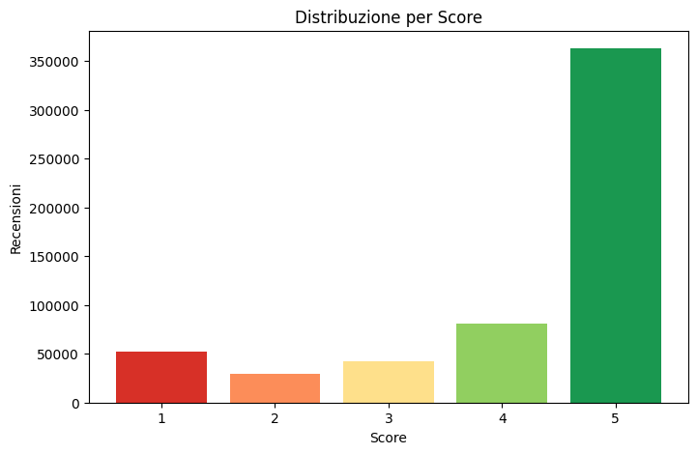
La prima query calcola il numero di recensioni per ciascun valore di score, visualizzando i risultati in un istogramma. L'implementazione sfrutta il partizionamento in collezioni separate, permettendo di ottenere il conteggio tramite una semplice operazione count_documents({}) su ciascuna collezione.

L'istogramma conferma la distribuzione J-shaped tipica delle recensioni online, con una forte concentrazione sui punteggi estremi (soprattutto 5 stelle) e minore rappresentazione dei punteggi intermedi. Questo pattern è ben documentato nella letteratura sull'e-commerce.

4.2 Query 2: Top 5 Prodotti per Media Score
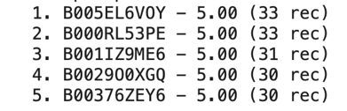
Per identificare i prodotti con la migliore valutazione media, è stata implementata un'aggregazione cross-collection che:
- Scorre tutte le collezioni score_1 - score_5
- Accumula punteggi e conteggi per ciascun product_id
- Calcola la media solo per prodotti con almeno 5 recensioni (filtro per evitare bias)
- Ordina per media decrescente, usando il numero di recensioni come criterio secondario

4.3 Query 3: Top 5 Utenti per Numero di Recensioni
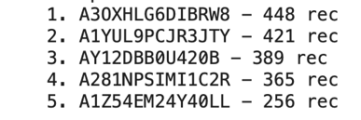
Questa query identifica gli utenti più attivi, aggregando il conteggio delle recensioni per user_id su tutte le collezioni. I risultati mostrano che alcuni "super-reviewer" hanno scritto centinaia di recensioni, rappresentando una piccola ma influente porzione della community.

4.4 Query 4: Sentiment per Score
Per ogni collezione score_X, viene eseguita una pipeline di aggregazione con operatore $group sul campo sentiment. I risultati rivelano pattern interessanti:
- Score 5: predominanza quasi assoluta di sentiment positivo, come atteso
- Score 3-4: mix di sentiment, con presenza significativa di positivi anche negli score medi
- Score 1-2: predominanza di sentiment negativo, ma con sorprendente presenza di positivi (circa 45-50%)
La discrepanza tra score numerico e sentiment testuale suggerisce che alcuni utenti assegnano punteggi bassi pur esprimendo apprezzamento nel testo (es. "Buon prodotto ma troppo costoso"), mentre altri danno punteggi alti nonostante critiche ("Ottimo sapore ma confezione danneggiata").

4.5 Query 5: Prodotti Controversi
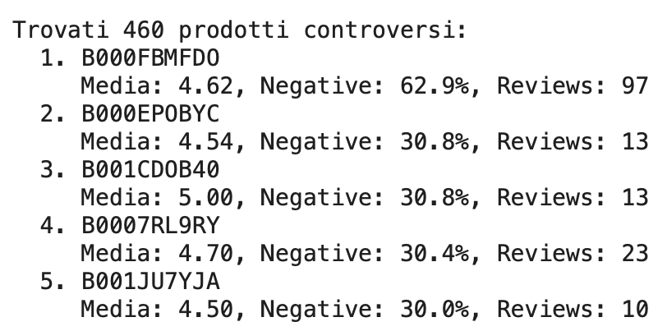
Questa query identifica i prodotti "controversi": quelli con alto punteggio medio (>= 4.5) ma con almeno il 10% di sentiment negativo nelle recensioni (almeno 10 recensioni considerate). Questi prodotti meritano attenzione particolare perché il punteggio numerico elevato potrebbe mascherare problemi sottostanti evidenziati nei testi.

4.6 Discussione Architetturale: Collezioni Separate vs. Collezione Unica

Impatto sulla Complessità delle Query
La suddivisione in collezioni separate per score presenta vantaggi e svantaggi significativi in termini di complessità delle query:
- Vantaggio: query su singolo score sono immediate e naturali (es. "tutte le recensioni a 5 stelle" = query sulla collezione score_5)
- Svantaggio: aggregazioni cross-score richiedono operatori come $unionWith o elaborazione applicativa multipla, aumentando la complessità del codice

Impatto sulle Prestazioni
Dal punto di vista delle prestazioni:
- Collezioni separate: query selettive su singolo score scansionano meno documenti, con tempi di risposta potenzialmente inferiori. Tuttavia, aggregazioni globali subiscono overhead di coordinamento.
- Collezione unica indicizzata: con indici composti (score, product_id, sentiment), le query più complessepossono raggiungere prestazionio superiori.

Impatto sulla Manutenibilità e Scalabilità
- Collezioni separate: maggiore complessità operativa (backup, indici, policy da gestire per ogni collezione), ma flessibilità nel distribuire collezioni su nodi diversi.
- Collezione unica: gestione centralizzata più semplice.

> Per carichi analitici complessi e dataset in crescita, una collezione unica è generalmente preferibile. La suddivisione in collezioni può essere utile in scenari specifici: partizionamento logico per team diversi, politiche di retention differenziate, o quando le query sono quasi esclusivamente filtrate per score.

5. Sistema di Raccomandazione
Il sistema implementato è di tipo ibrido, combinando tre approcci complementari per superare i limiti di ciascuna tecnica individuale e sfruttarne i punti di forza.

5.1 Componenti del Sistema

Componente 1: Collaborative Filtering (User-Based) (40%)
Tecnica: Similarità di Jaccard sugli insiemi di utenti
Razionale: Se molti utenti hanno recensito sia il prodotto target che un altro prodotto, è probabile che i due prodotti siano correlati.
Limitazioni: soffre del problema del "cold start" per prodotti nuovi con pochi utenti.
Il collaborative filtering è generalmente il metodo più affidabile nei sistemi di raccomandazione.

Componente 2: Content-Based Filtering (30%)
Tecnica: TF-IDF + Cosine Similarity sui pesi dei testi delle recensioni
Razionale: Prodotti descritti con terminologia simile nelle recensioni (es. "croccante", "biologico", "senza glutine") sono probabilmente simili nelle caratteristiche.
Limitazioni: non cattura relazioni semantiche profonde (limitandosi alle 1000 parole più note della lingua inglese).

Componente 3: Sentiment-Based Ranking (30%)
Tecnica: Proporzione di recensioni con sentiment positivo
Razionale: A parità di altre condizioni, è preferibile raccomandare prodotti con feedback prevalentemente positivo.
Limitazioni: non considera la similarità con il prodotto di partenza, ma solo la qualità assoluta.

5.2 Formula di Combinazione
Il punteggio finale per ciascun prodotto candidato è calcolato come:
Score = 0.4 × Jaccard + 0.3 × Sentiment + 0.3 × TF-IDF

6. Analisi Temporale del Sentiment

6.1 Metodologia
L'analisi dell'evoluzione temporale del sentiment è stata condotta sui top 5 prodotti per media score identificati nella Parte 4.2, seguendo questi step:
- Aggregazione mensile: per ogni prodotto, le recensioni sono state raggruppate per anno-mese usando il campo time.
- Calcolo proporzioni: per ogni mese, è stata calcolata la percentuale di recensioni positive, neutre e negative.
- Visualizzazione: grafici multilinea con matplotlib per visualizzare i trend.
- Anomaly detection: identificazione automatica di aumenti del sentiment negativo superiori al 20% rispetto al mese precedente.

6.2 Risultati
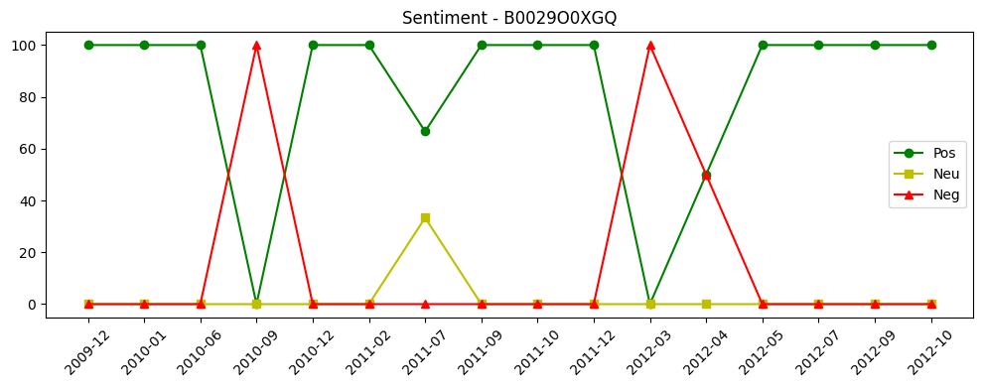
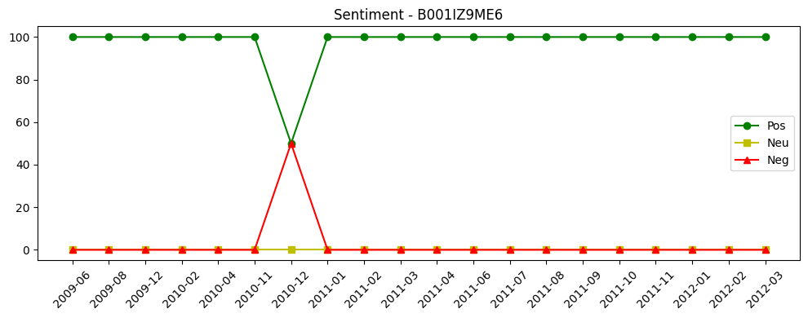
Per 2/5 prodotti analizzati sono state rilevate anomalie significative (aumenti > 20% del sentiment negativo).

6.3 Possibili Cause di Variazioni nel Sentiment
Quando si verificano variazioni significative nel sentiment, le cause possono essere molteplici:
- Cambiamenti nel prodotto: modifiche alla formula, alla confezione o al fornitore possono alterare la qualità percepita.
- Problemi logistici: ritardi nelle spedizioni, prodotti danneggiati o scaduti durante il trasporto.
- Fattori stagionali: alcuni prodotti alimentari possono avere variazioni di qualità stagionali (es. prodotti freschi).
- Cambiamenti nella base utenti: espansione a nuovi segmenti di mercato con aspettative diverse.
- Eventi esterni: notizie negative sul brand, richiami di prodotto, o trend sui social media.

6.4 Adattamento del Sistema di Raccomandazione
Un sistema di raccomandazione efficace non può basarsi su valutazioni statiche, ma deve essere in grado di adattarsi dinamicamente alle variazioni del sentiment degli utenti. Il sentiment associato a un prodotto può infatti cambiare nel tempo per molteplici ragioni, come modifiche al prodotto stesso (ad esempio variazioni nella formula, nel packaging o nel fornitore), problemi logistici quali ritardi o prodotti danneggiati, fattori stagionali che incidono soprattutto sui prodotti freschi, cambiamenti nella base utenti con aspettative diverse, oppure eventi esterni come notizie negative, richiami ufficiali o trend sui social media.

Per gestire efficacemente queste variazioni, il sistema di raccomandazione può adottare diverse strategie di adattamento.

1. Decay temporale del sentiment: pesare maggiormente le recensioni recenti nel calcolo del sentiment score, riducendo l'influenza di recensioni datate;

2. Penalizzazione trend negativi: se un prodotto mostra un aumento >20% del sentiment negativo nell'ultimo mese, ridurre il suo score di raccomandazione proporzionalmente;

3. Alert proattivi: notificare gli utenti che hanno acquistato prodotti ora in trend negativo, suggerendo alternative.

